联想智慧教育

因为专注 所以专业

（初 稿）

- 总体概述
- 政策背景
2016年6月《教育信息化十三五规划》提出“要通过融合创新提升教育信息化额效能；要通过深化应用释放信息技术对教育教学改革和发展的作用”。
2017年1月《国家教育事业发展“十三五”规划》提出积极发展“互联网+教育”。
2017年10月十九大报告提出“努力让每个孩子都能享有公平而有质量的教育”。
2018年1月《2018年全国教育大会》上，习主席提出“培养德智体美劳全面发展的社会主义建设者和接班人，加快推进教育信息化，建设教育强国，办好人民满意的教育”。
2018年4月 教育部发布了《教育信息化2.0行动计划》。
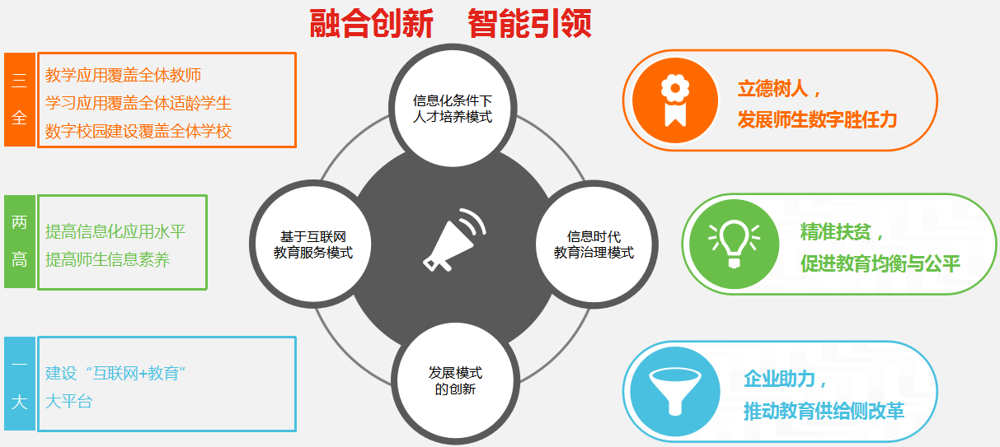
政策解读：
三全两高一大”的发展目标，即教学应用覆盖全体教师、学习应用覆盖全体适龄学生、数字校园建设覆盖全体学校，信息化应用水平和师生信息素养普遍提高，建成“互联网+教育”大平台。
即引申到现实工作目标：

提升区域基础教育质量，构建区域大数据教育服务平台
提升课堂的教与学效率，构建优质课程体系与智慧教学环境
提升教师专业水平，构建线上一体化教研平台
提升政府投入的有效性，构建平台+资源+应用+服务的模式

- 教育行业问题
教育局：优质教育资源不均衡，缺乏教育数据，无法科学决策
学校：无法精准掌握教学质量，缺乏客观的管理决策依据
教师：低效教学，优质资源供给不足
学生：课业负担过重，低效学习，缺乏学习内驱动
家长：缺乏有效沟通，难以了解孩子的学习状态，无法客观评价孩子

- 解决方案：
      - 产品策略
大数据分析和高效的教与学，为师生减负；
优质资源共享促进教育公平
个性化学习，融汇课堂内外，因材施教
全面提升信息素养，为教育赋能

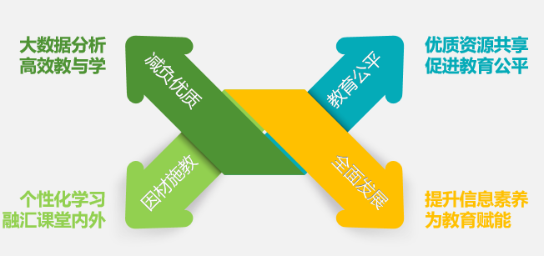

      - 产品定义及构成

2.1 产品定义
以人工智能、物联网、大数据、云计算等多项智能技术打造的智能、高效的信息化互动解决方案。
2.2 产品构成
MobileAssistant

硬件组成

投屏
控制
批注
拍照
- 互动大屏/智慧黑板
- 教师专用终端
- 学生专用终端
- 课堂专业路由
- 服务器

      - 产品价值

3.1 针对教育管理者
3.1.1 智能管控，实现科学化管理
3.1.2 学情分析，形成课堂大数据，实现科学治学

3.2 针对教师
3.2.1 智能备课，海量资源库，实现高效教学
3.2.2 智能学情分析，智能阅卷实现教学效率的提升

3.3 针对学生
3.3.1 新颖的额课堂模式，学生在趣味互动中获取知识
3.3.2 线上作业联系，减少不必要作业量，减轻学生负担

3.4 针对家长
学情分析报告，让家长更客观的了解孩子的学习情况

      - 产品亮点
3.1 产品亮点---安全管控
智能设备管控平台
管控机制包括：设备管控、应用管控、网络管控、云端管控、内容管控、策略管控、网址白名单、智能终端管控。

教育行业专属智能管控系统，轻松管控智能设备和教学内容的管理，强化校园管理体系，净化学校学习环境，保障校本资源安全无风险。

3.2 产品亮点---安全保障
产品件拥有安全的系统架构与设计，遵守严格的质量审核流程，符合UL2900国际物联网软件评估标准，符合国际化全球，保护校本资源与学生和教学信息。

3.3 产品亮点---设备功能管理
联想自有ROM，内核级引擎，让管控更加安全、更加高效。
外设限制---摄像头、WiFi、蓝牙、截屏GPS定位、电源键/音量键
安全桌面---用户信息隔离存储、禁用home、recent、禁用系统通知、云端壁纸、裁剪版”、系统设置“
上网限制---学习无关上网请求拦截，网址白名单内核级引擎、与浏览器无关、可基于应用设置网络拦截、性能高效，可支持1000万条规则
设备安全---设备鉴权、地理围栏、时间围栏

3.4 产品亮点---设备使用管理
通过教育基础数据监控和设备安全分析等功能，实现设备使用的管理。
其中，教育基础数据包括：用户基础信息管理，教学教务信息管理，教学资源管理。
而设备安全分析则包括：异常设备使用侦测，异常应用使用侦测，异常内容浏览侦测。

3.5 产品亮点---科学治学
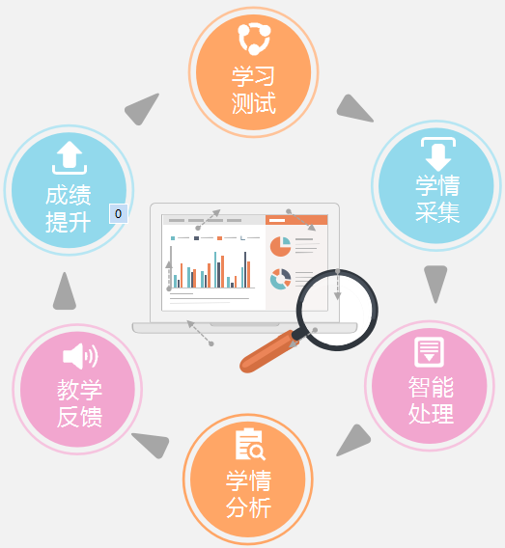

智能技术让治学更科学
学情大数据采用AI智能技术及大数据分析技术，记录并分析老师的授课过程以及学生的听课情况，并形成报告性文件
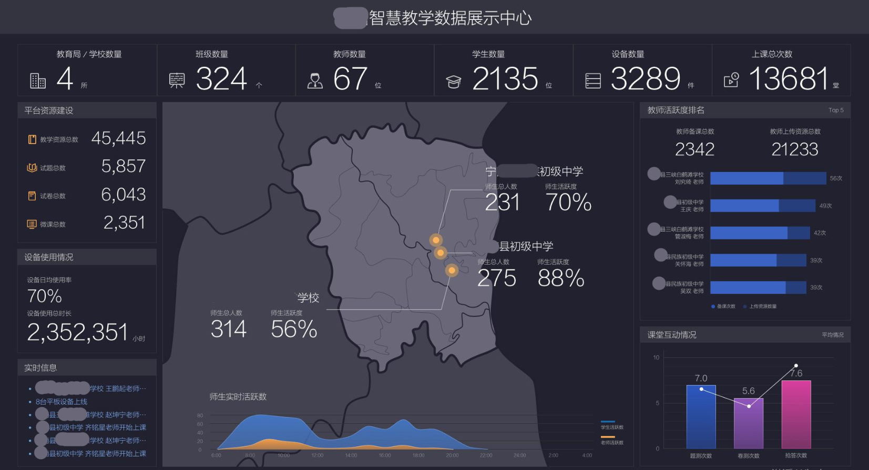

3.6 产品亮点---教学资源库
海量优质资源，精准智能推荐
拥有覆盖全国各地区各版本的近千万教育资源，
拥有智能化资源推荐体系，让教师备课授课轻松获取教学资源。
平台提供海量丰富的教学资源。满足教师对资源的多元化需求。

3.7 产品亮点---个性化学习

专用智能学习终端
个性化、独立自由的学习空间
设备及应用集中管控，安全有序
护眼设备，保护学生监控
联想品质硬件，值得信赖

优质学习资源
丰富的学习资源，提供全国各省市的不同版本的教材，供学生自主化学习
配有针对性的学习包、微课、习题试卷等资源，让学生更有效的利用碎片时间学习

学情跟踪
统计、分析、跟踪学生学习的全过程
在线学习情况，任务完成情况课前、课中、课后、测验任务跟踪
及时发现自己的问题，及时调整学习策略

智能错题本
智能生成个性化错题本，供学生查看
发现学习短板，强化弱项，集中复习
针对薄弱知识点，以大数据为基础，智能推送精准题型，查漏补缺，强化提高

课堂记录
学生可以查看教师上课使用的课件、课堂上录制的视频以及课堂笔记，随时随地加强巩固知识点

3.7 产品亮点---智能错题集
智能生成个性化错题本，供学生随时查看
发现学习短板，强化弱项，集中复习
针对薄弱知识点，以大数据为基础，智能推送精准题型，查漏补缺，强化提高

      - 入校设备部署---一站式标准化搭建方案
5.1 部署方案评审
三方评审：校方，施工方，联想公司

5.2 学校教室布线
网络布线需求，电源布线需求，设备预留空间

5.3 设备安装调试
设备：教师机，学生机，智慧黑板，网络设备，充电柜
应用：平板联网、账号登录、软件升级、应用推送
服务：云平台账号，设备联网并发测试

5.4 系统方案验收
系统性能测试报告
系统功能测试报告
网络安全测试报告

- 成功案例

四川凉山州宁南县智慧课堂项目

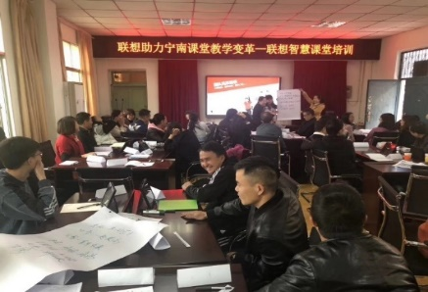
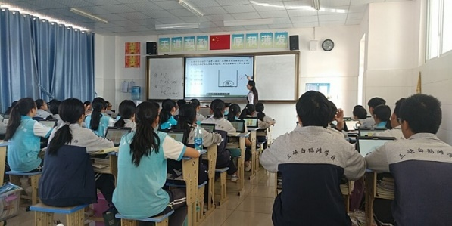

客户简介：
- 宁南县是凉山州教学质量最高的县，周边地区的孩子努力进入宁南初中，三所学校均是寄宿制。三所学校的学生数量相近，初一初二900+，初三700+-，学生总数大约2700左右，生源多为县区山下居民。
- 宁南县初级中学三所初中教学最好的，升高中率50%左右。
- 宁南县三峡白鹤滩学校，升高中率30%左右，基础相对差一些。
- 民族初级中学，升高中率较低，主要招收彝族生源，老师的平均年龄较大，对于电子化产品接受较慢。

客户需求：
- 当地并未接触过智慧教育的产品，在三所学校部署智慧教室试点，并对全体教师进行教学理念及系统使用的培训。
- 当地网络环境较为复杂，要求在脱网情况下，可以正常教学使用
- 支持云部署、统一部署、分发，提高IT资源使用率
- 要求必须有安全管控措施，避免学生的不当学习行为，同时对于教学数据进行及时记录与反馈。

客户价值
- 本次项目使信息化教育走进了大凉山，为当地学校搭建了信息化教育平台，从而使当地的教育信息化建设直接跨越进入2.0阶段。
- 通过web端统一管理，对学校的教学进行学情记录和分析，所形成的教育大数据，为当地教育管理部门的科学化决策提供了重要保障。
- 智能备课和教学资源库，让教师能摆脱繁杂的备课工作，提升了当地教师信息化应用的水平。
- 本次项目覆盖了三所学校的所有师生，提高了全体师生的信息化素养。

湖北随县炎黄学校智慧课堂项目

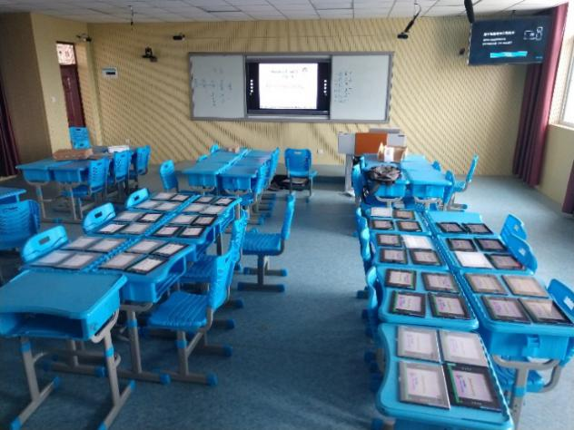

客户简介：
- 随县炎帝学校兴建于2015年，地处随县新县城西，是一所集幼儿园、小学、初中为一体的县直公办学校。学校有100多位老师，老师的年龄层次普遍偏低，年轻人较多
- 学校的教室均有大屏幕，但是无系统，智能硬件使用率不高

客户需求：
- 当地并未接触过智慧教育的产品，在三所学校部署智慧教室试点，并对全体教师进行使用培训。
- 当地网络环境较为复杂，要求AP可移动，要求可脱网，保证脱网可以正常教学使用
- 支持云部署、统一部署、分发，提高IT资源使用率
要求必须有安全管控措施，避免学生的不当学习行为，同时对于教学数据进行及时记录与反馈。

客户清单
- 硬件：无线AP+POE 充电柜 教师机 学生机
- 软件：云课堂平台 设备管理平台 学生电子书包

客户价值
- 满足客户对于现有设备的智能化升级需求，通过技术实现了当地从信息化1.0到2.0阶段的转变。
- 通过智能管控对系统及设备实现统一管理，形成了的教育大数据，对当地教育管理部门的科学化治理提供了巨大的帮助。
- 针对全校的在职教师进行了教育理念与产品使用的集中培训，扩大了信息化覆盖的范围，提高了全体教师的信息素养。

山东邹城县第六中学智慧课堂项目

客户简介：
- 邹城第六中学始建于1993年，现有东、西、南三个校区，在职教职工380人，学生5000余名。拥有120个教学班。
- 与联想合作成立了智慧教育试验基地。

客户需求：
- 快速部署智慧课堂和英语听说模拟考试系统，供演示与体验使用。
- 现场进行一次英语听说的模拟考试，让参会的人都能体验到信息化教育的优势。
- 要求整体机房使用稳定性，可脱网，保证脱网可以正常教学使用
- 支持云部署、统一部署、分发，提高IT资源使用率
- 要求必须有安全管控措施，同时对于教学数据进行及时记录与反馈。

客户清单
- 硬件：学生机
- 软件：互动课堂 电子书包 云平台

客户价值
- 大规模的宣传了智慧课堂的产品，大力宣扬了信息化教育的理念，促进了学校的信息化教学进程
- 所部署的智慧教育解决方案，不仅满足了其信息化教学的要求，还解决了学校教学设备陈旧，教学模式滞后等一系列问题，降低学校采购与日常维护的成本费用。
- 丰富而新颖的课堂互动，让学生们更乐意学习，热爱学习，提升了学生的学习效率和学校的教学质量。

四．联想优势

- 品牌优势---根植于民族的国家的品牌
- 规模优势---深耕教育市场30余年
- 技术优势---教育硬件市场占有率超过60%
- 渠道优势---多层级销售渠道和服务体系
- 生态优势---完整的教育产品生态体系

